НАСТАВНА ЈЕДИНИЦА: Увод у биологију (*час траје пола сата)
РАЗРЕД: V₂
ДАТУМ: 11.09.2020.
РЕАЛИЗАТОР: Миланка Стефановић
АСИСТЕНТ: Сања Симић де Граф
ТИП ЧАСА: утврђивање
МЕТОДЕ РАДА: Демонстративна, вербална, метода практичних вежби употребом веб-алата
ОБЛИЦИ РАДА: индивидуални
ИСХОДИ : Ученик ће бити у стању да:
- користи доступну ИКТ и другу опрему у истраживању, обради података и приказу резултата
- користи ИКТ вокабулар енглеског језика употребом веб-алата crosstools
- правилно употреби сложенице

МЕЂУПРЕДМЕТНЕ
КОМПЕТЕНЦИЈЕ: -компетенција за учење
-комуникативна компетенција
-за одговоран однос према здрављу
-компетенција за рад са подацима и информацијама
-компетенција за сарадњу
-компетенција за решавање проблема
-дигитална компетенција
КОРЕЛАЦИЈА: српски језик, информатика, енглески језик

СТАНДАРДИ: БИ.1.6.1, БИ.1.6.3, БИ.2.6.1,БИ.2.6.2, БИ.3.6.2.

ГЛАВНИ КОРАЦИ:
 | Планиране активности наставника: | Планиране активности ученика:
Уводни део часа (5 минута)  Наставница биологије са ученицима укратко понавља градиво са претходног часа како се истражује природа. | -Уводи ученике у наставу истичући кључне ствари обрађене на претходном часу | -Одговарају на питања наставника и ученика  -објасни како се истражује природа;
Главни део часа(20 минута)  Утврђивање градива кроз интерактивну онлајн укрштеницу помоћу веб-алата crosstools укрштенице  Док наставница биологије истиче циљ часа, наставница енглеског језика дели одштампане укрштенице и покреће онлајн укрштеницу преко пројектора коју је сама креирала:  https://www.classtools.net/crossword/202009-7e62Qc  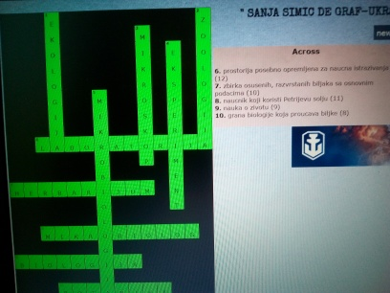  Штампана верзија  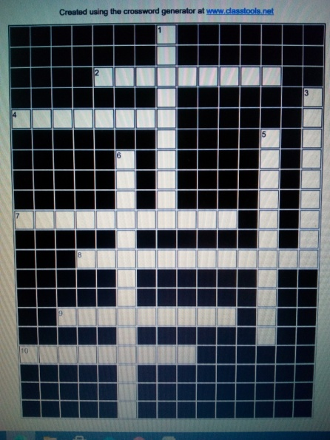  Са ученицима је договорено да наставница пита одређено питање из укрштенице, а ученик који се први јави одговара и добија бод за тачан одговор. Решења у онлајн укрштеници уписује наставница енглеског, а у одштампаној укрштеници сваки ученик за себе. Ученик са највећим бројем бодова добија 5 у сваску а ученик са било којим бројем бодова добија плус у свеску.  Наставница биологије детаљно појашњава сваки дат одговор.  Једноставна и практична обука ученика за креирање едукативних укрштеница  Наставница енглеског језика саветује ученике да је енигматика јако корисна код памћења великог броја речи и термина, а то је баш случај у петом разреду кад се сусрећу са новим предметима и предметном наставом. Да би се ти термини успешно попамтили и да би то знање трајало дугорочно, укршенице су идеалан начин за то-нарочито укрштенице које омогућује crosstools веб-алат јер се ове укрштенице генеришу на том порталу и у сваком моменту ученик може да изврши самоевалуацију а има и опцију да било када преузме ту укрштеницу са портала у пдф формату и да је одштампа.  Обука се састоји у следећем:  - Укуцамо следећи линк https://www.classtools.net/crossword/  - Сад у првом правоугаонику напишемо наслов укрштенице  - У другом правоугаонику укуцамо реч коју желите да добијете у укрштеници, па ставите знак *, па решење, па у следећем реду за наредне речи и све тако зависно колику укрштеницу сте замислили. На пример наука о биљкама* ботаника  - Сад кликнемо на дугме submit. Овај програм ће генерисати вашу укрштеницу и оно што је јако добро је да можете да је преузмете у pdf формату (кликнете само на pdf puzzle) и сачувате за себе. | -Наставница биологије истиче циљ часа  -Наставница енглеског дели одштампане укрштенице и даје кратко упутство о начину рада  -Наставница биологије бјашњава начин вредновања ученичких одговора  -Обе наставнице вреднују рад и понашање ученика | -Одговарају на питања пратећи онлајн укрштеницу, а потом уписијући тачне одговоре у одштампану укрштеницу  -Препознају енглеске речи у онлајн укрштеници  -Читају и самовреднују одговоре  -Склапају сложенице  -Дефинишу сложенице
Завршни део часа(5 минута)
Сви ученици су добили домаћи задатак да поново оду на линк наше укрштенице код куће (укрштеница сваки наредни пут формира поља на другачији начин, што је изузетно корисно) и да на крају упишу своје име и презиме и на тај начин провере своје знање а истовремено и наставнице ће имати увид да су одрадили домаћи задатак.
Начини провере остварености исхода:
Онлајн укрштеница и укрштеница у пдф формату

Прилози
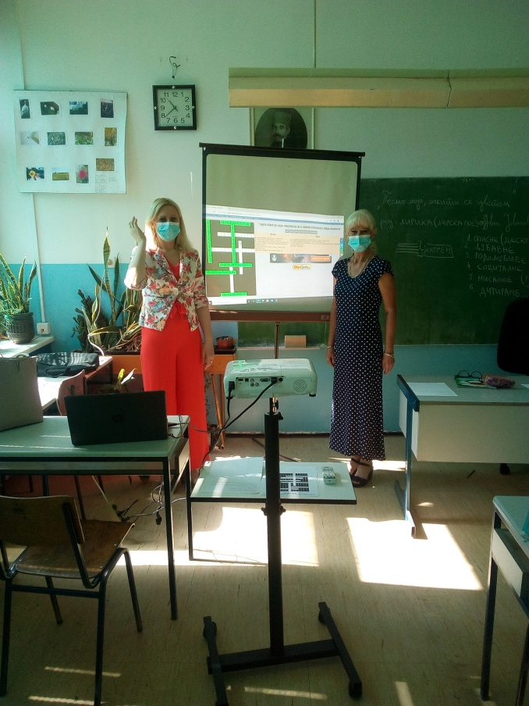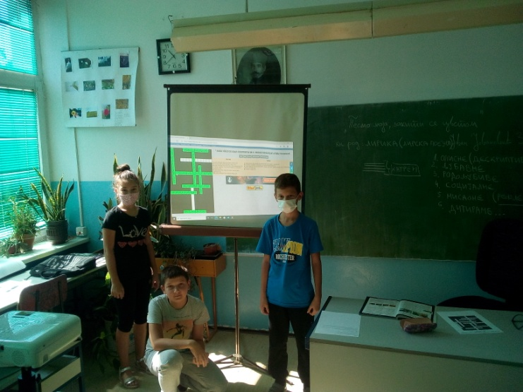
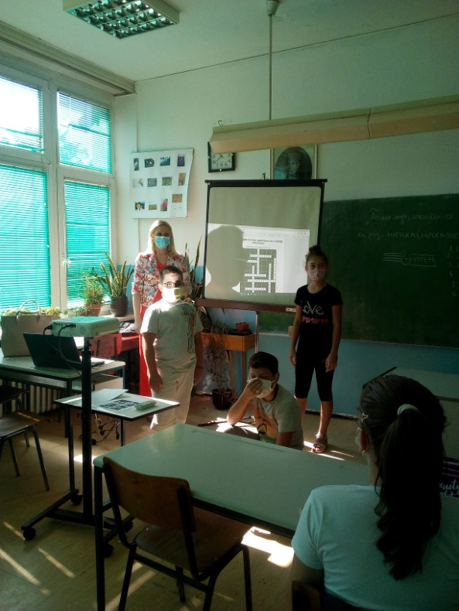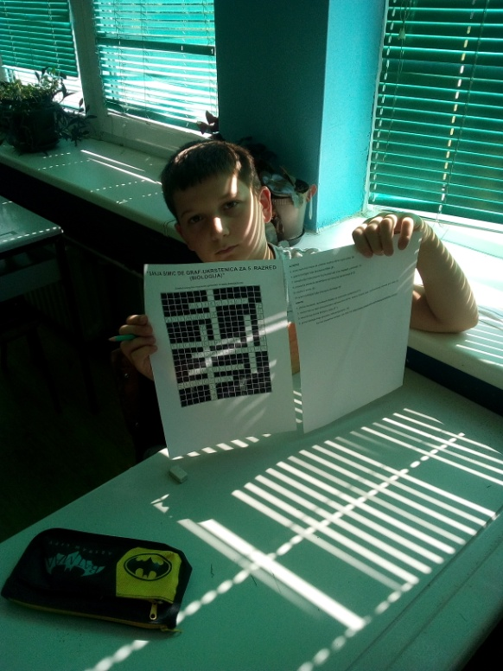
Фотографије са часа са пропратним текстом приказане су на сајту школе на следећем линку https://osvukloznica.edu.rs/ugledni-cas-biologije/

Самоевалуација
С обзиром на то да час траје пола сата,наставнице су задовољне да су све планиране активности реализоване, захваљујући и између осталог, изузетној деци овог одељења која су дисциплинована, вредна и радна, као и малом броју ученика. Такође је видно задовољство ученика у раду, па је енигматика нешто што би требало чешће и кад год је могуће укључити у рад.
Код оваквог часа где је укључен ИКТ, битно је технику повезати пре часа јер је час већ скраћен а ми смо имале срећу што је реализован у одељењу са изузетном децом, а да смо имали слабије ученике, можда не бисмо могли да реализујемо овај час на време. Код скраћених часова-ИКТ увек планирати или први час, или трећи после великог одмора да би било довољно времена за повезивање опреме.
Припрему урадиле:
Миланка Стефановић, наставница биологије
Сања Симић де Граф, наставница енглеског језика

